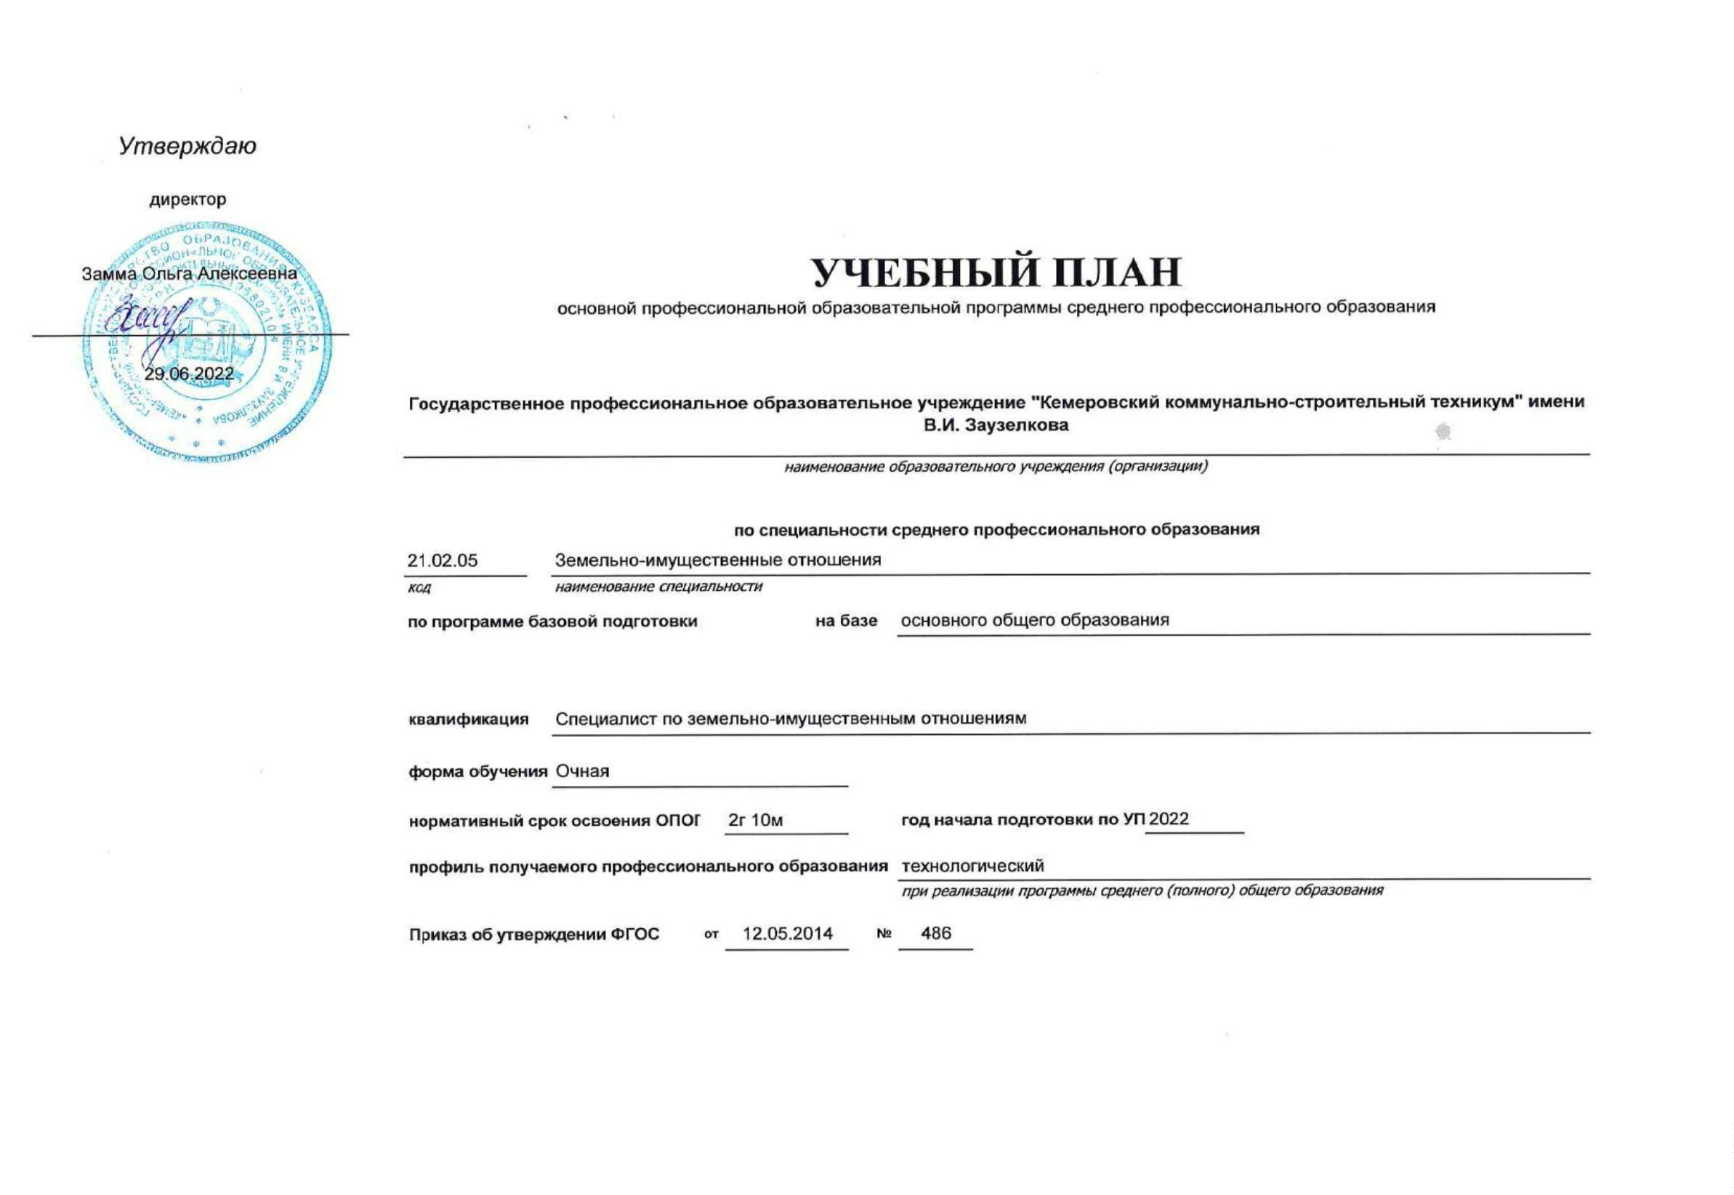

2

1.02.05 Земельно-имущественные отношения год начала подготовки 2022

**1**

**График учебного процесса**

Сентябрь

Октябрь

Ноябрь

Декабрь

Январь

Февраль

Март

Апрель

Май

Июнь

Июль

Август

Курс

1

2

3

4

5

6

7

8

9

10 11 12 13 14 15 16 17 18 19 20 21 22 23 24 25 26 27 28 29 30 31 32 33 34 35 36 37 38 39 40 41 42 43 44 45 46 47 48 49 50 51 52

**I**

=

=

=

=

=

=

:: :: = = = = = = = = =

0 :: = = = = = = = = =

**II**

::

0

0

0

0

**III**

0

8

8

8

8 :: X

X

X

X

D

D

D

D III III *

*

*

*

*

*

*

*

*

**Обозначения:**

Обучение по дисциплинам и междисциплинарным курсам

Промежуточная аттестация

0

8

X

Учебная практика

D

Подготовка к государственной (итоговой) аттестации

:

:

Производственная практика (по профилю специальности)

Производственная практика (преддипломная)

III Государственная (итоговая) аттестация

=

Каникулы

*

Неделя отсутствует

**2**

**Сводные данные по бюджету времени**

Практики

ГИА

Производственная

практика (по профилю

специальности)

Производственная

практика

(преддипломная)

Обучение по дисциплинам и междисциплинарным курсам

Промежуточная аттестация

Учебная практика

Подго-ꢀ Прове-ꢀ Каникулы

Всего

Курс

Студентов

товка

дение

Всего

1 сем

2 сем

Всего

нед.

2

1 сем

нед.

2 сем

нед.

2

Всего

нед.

1 сем 2 сем

Всего

нед.

1 сем 2 сем

Всего

нед.

1 сем 2 сем

нед.

39

час.

нед.

17

час.

нед.

22

18

8

час.

нед.

нед.

нед.

нед.

нед.

нед.

нед.

нед.

нед.

11

11

2

нед.

52

I

II

2107/1404

1831/1224

1355/900

919/612

858/576

1188/792

973/648

25

25

25

34

16

2

1

**5**

1

1

1

5

1

**6**

5

1

52

III

25

17

923/612

**2700/1800**

432/288

**2593/1728**

4

**4**

4

4

**4**

4

4

2

43

**Всего**

**98**

**5293/3528**

**4**

**2**

**24**

**147**

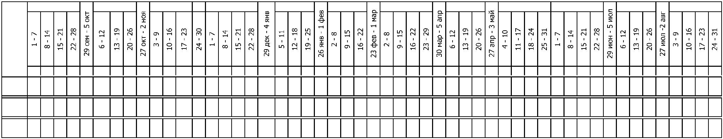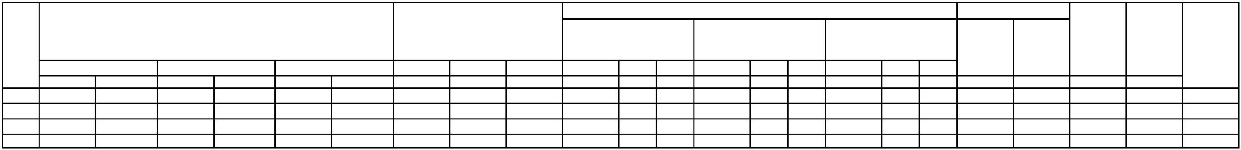

План учебного процесса 21.02.05 Земельно-имущественные отношения год начала поготовки 2022 (9 классов)

Формы промежуточной

Распределение по курсам и семестрам

Курс 2

Учебная нагрузка обучающихся, ч.

Обязательная

Максимальная

учебная

нагрузка

аттестации

Курс 1

Курс 3

Семестр 1

17 нед

Семестр 2

22 нед

Семестр 3

16 нед

Семестр 4

18 нед

Семестр 5

17 нед

Семестр 6

Наименование циклов, разделов,ꢀ

дисциплин, профессиональных модулей,

МДК, практик

в том числе

8

нед

Само

стоят

ельн Всего

ая

Индекс

ЦМК

Обяз.

часть

Вар.

часть

Курс.

прое

кт.

Курс.

прое

кт.

Курс.

прое

кт.

Курс.

прое

кт.

Курс.

прое

кт.

Курс.

прое

кт.

1

2

3

4

5

9

11

13

15

16

17

19

21

22

36

23

24

26

28

29

36

30

31

33

35

36

36

37

38

40

42

43

36

44

45

47

49

50

36

51

52

54

56

57

36

58

59

61

132

133

134

Итого час/нед (без консультаций)

ОБЩЕОБРАЗОВАТЕЛЬНЫЙ ЦИКЛ

Базовые дисциплины

Русский язык

О

4

2

2

2

0

0

11

10

2107 703 1404 957 447

1404 470 934 607 327

307 612 421 191

223 441 296 145

396 792 536 256

247 493 311 182

ОДБ

ОДБ.01

ОДБ.02

ОДБ.03

ОДБ.04

117

154

117

176

39

52

39

59

78

102

78

58

72

20

30

78

17

26

17

26

34

51

34

51

24

41

10

10

34

22

26

22

33

44

51

44

66

34

31

10

20

44

Литература

Иностранный язык

История

2

2

117 117

51

51

66

34

Обществознание (включая экономику и

право)

ОДБ.05

2

128

43

85

85

26

51

17

34

ОДБ.06

ОДБ.07

ОДБ.08

Химия

2

2

117

117

176

39

39

59

78

78

66

72

20

12

6

17

17

26

34

34

51

30

32

10

4

2

22

22

33

44

44

66

36

40

10

8

4

Биология

Физическая культура

1,2

117

97

41

56

ОДБ.09

Основы безопасности жизнедеятельности

Астрономия

2

1

105

35

70

35

56

14

6

17

18

34

35

28

29

6

6

18

36

28

8

ОДБ. 10

ОДБ.11

53

48

18

16

29

32

Родная литература

2

32

64

16

16

32

32

32

ОДБ.12

ОДП

Проектная деятельность

2

1

96

32

64

16

84

41

32

32

32

Профильные дисциплины

Математика

2

2

0

703

384

233

128

470 350 120

171 125 46

149 299 225 74

ОДП.01

256 216

40

60

20

83

35

53

69

15

41

14

20

12

87

30

32

173 147 26

Информатика и информационно-

коммуникационные технологии

ОДП.02

2

142

47

95

35

17

26

60

66

20

58

40

8

ОДП.03

ПП

Физика

2

8

177

58

119

99

ПРОФЕССИОНАЛЬНАЯ ПОДГОТОВКА

2

2

21

7

3186 1062 2124 1050 1034 40

282 576 314 262

325 648 334 314

311 612 262 350

144 288 140 108

40

2214

498

972

13

Общий гуманитарный и социально-

экономический цикл

ОГСЭ

1

511

179

332

84

248

60

112

36

76

39

72

72

38

64

64

42

16

84

48

48

48

36

ОГСЭ.01

ОГСЭ.02

ОГСЭ.03

ОГСЭ.04

Основы философии

История

6

3

64

62

16

14

48

48

48

34

64

62

14

14

14

32

48

32

32

34

2

14

32

30

Иностранный язык

Физическая культура

6

35

0

4

149

236

31

118

118

118

116

3

36

36

36

36

6

32

32

32

32

8

18

18

18

18

136

236

13

3456

118

2

36

32

18

Математический и общий

естественнонаучный цикл

ЕН

1

3

2

310

72

96

24

58

214 114 100

38

24

96

48

76

28

20

20

58

58

118

38

38

80

174

52

136

20

ЕН.01

ЕН.02

Математика

48

28

38

20

80

Информационные технологии в

профессиональной деятельности

5

3

176

118

118

80

76

100

Экологические основы

природопользования

ЕН.03

П

62

14

48

48

14

48

48

46

16

Профессиональный цикл

6

0

0

12

6

2365 787 1578 852 686

1198 398 800 480 320

40

184 368 202 166

286 576 334 242

192 388 234 154

215 430 224 206

94 188 100 88

102 204

26 52

92

34

72

18

40

1542

823

ОП

Общепрофессиональные дисциплины

Основы экономической теории

Экономика организации

2

4

4

86

16

172 112 60

726

90

90

50

72

472

54

84

30

90

ОП.01

ОП.02

ОП.03

ОП.04

144

174

80

48

58

26

54

96

116

54

66

72

34

62

30

44

20

46

32

22

10

32

58

26

64

116

54

44

72

34

20

44

20

Статистика

4

Основы менеджмента и маркетинга

3

162

108

54

108

62

46

Документационное обеспечение

управления

ОП.05

ОП.06

ОП.07

4

4

5

96

80

32

26

48

64

54

96

34

30

50

30

24

46

32

26

64

54

34

30

30

24

53

50

99

43

30

45

Правовое обеспечение

профессиональной деятельности

Бухгалтерский учет и налогообложение

144

48

96

50

46

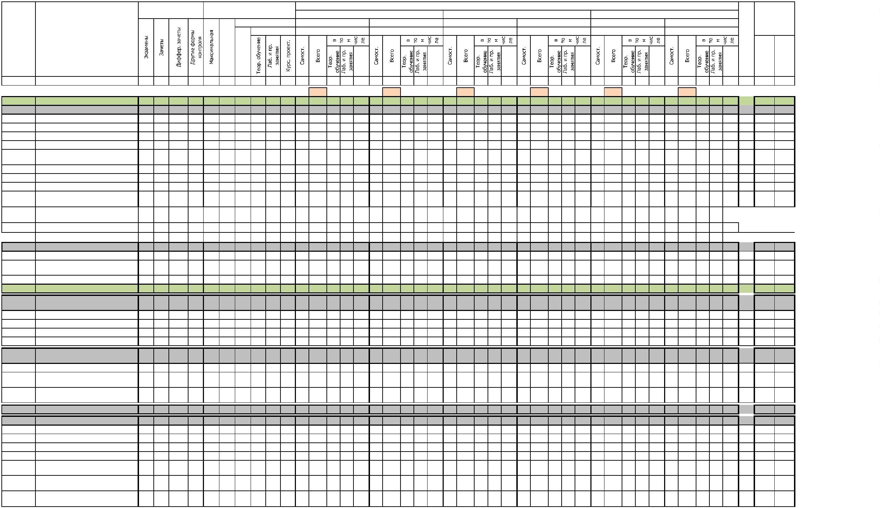

ОП.08

Финансы, денежное обращение и кредит

5

90

30

60

30

30

30

16

60

32

30

20

30

12

48

42

54

ОП.09

ОП.10

Экономический анализ

6

4

126

102

42

34

84

68

54

48

30

20

26

52

34

18

72

Безопасность жизнедеятельности

16

98

32

28

4

18

94

36

20

16

102

ПМ

Профессиональные модули

4

2

0

0

6

2

1167 389

778 372 366

40

20

196

90 106

188 100 88

121 242 124 118

76

43

152

86

58

34

54

32

40

20

816

177

351

129

Управление земельно-имущественным

комплексом

ПМ.01

306

306

102

102

204

204

96

96

88

30

60

60

32

28

28

29

58

58

30

28

28

Управление территориями и недвижимым

имуществом

МДК.01.01

6

5

6

88

3

20

30

32

29

30

43

86

34

32

3

20

177

129

Производственная практика (по профилю

специальности)

ПП.01.01

ПМ.1.ЭК

РП False час

108 нед

час

час

нед

нед

час

час

нед

нед

час

нед

час

нед

час

нед

час

108 нед

Экзамен квалификационный

6

1

4

ПМ.02

Осуществление кадастровых отношений

0

0

0

2

243

243

81

81

162

86

76

59

118

118

52

66

66

22

44

34

10

201

201

42

42

МДК.02.01 Кадастры и кадастровая оценка земель

Учебная практика (кадастровая оценка

3

4

162

72

86

76

2

59

52

22

44

72

34

10

2

УП.02.01

ПМ.2.ЭК

РП False час

нед

час

нед

час

нед

час

нед

час

нед

земель)

Экзамен квалификационный

4

1

Картографо-геодезическое

сопровождение земельно-имущественных

отношений

ПМ.03

1

243

243

81

81

162

162

72

72

90

39

78

78

38

40

40

42

84

84

34

34

50

153

153

90

90

Геодезия с основами картографии и

картографического черчения

МДК.03.01

4

90

3

39

38

42

50

3

УП.03.01 Учебная практика (геодезическая)

4

1

РП False час

108 нед

час

нед

час

нед

час

нед

час

108 нед

час

нед

час

нед

ПМ.3.ЭК

Экзамен квалификационный

4

0

6

Определение стоимости недвижимого

имущества

ПМ.04

375

375

125

125

250 118 112

250 118 112

20

20

92

184

184

94

90

90

33

66

24

22

20

20

285

285

90

90

МДК.04.01 Оценка недвижимого имущества

Учебная практика (оценка недвижимого

92

94

33

66

36

24

22

1

УП.04.01

6

6

РП False час

36

36

нед

нед

1

1

час

час

нед

нед

час

час

нед

нед

час

час

нед

нед

час

час

нед

нед

час

нед

час

нед

имущества)

Производственная практика (по профилю

специальности)

ПП.04.01

ПМ.4.ЭК

РП False час

час

нед

час

36

нед

1

Экзамен квалификационный

6

Учебная и производственная (по

профилю специальности) практики

час

360 нед

10

час

нед

час

нед

час

нед

час

180 нед

5

час

нед

час

180 нед

5

Учебная практика

Концентрированная

Рассредоточенная

час

час

час

216 нед

216 нед

нед

6

6

час

час

час

нед

нед

нед

час

час

час

нед

нед

нед

час

час

час

нед

нед

нед

час

час

час

180 нед

180 нед

нед

5

5

час

час

час

нед

нед

нед

час

час

час

36

36

нед

нед

нед

1

1

Производственная (по профилю

специальности) практика

час

144 нед

4

4

час

нед

час

нед

час

нед

час

нед

час

нед

час

144 нед

4

4

Концентрированная

Рассредоточенная

час

час

144 нед

час

час

нед

нед

час

час

нед

нед

час

час

нед

нед

час

час

нед

нед

час

час

нед

нед

час

час

144 нед

нед

нед

Преддипломная практика

нед

нед

4

6

нед

нед

нед

нед

нед

нед

нед

нед

нед

нед

нед

нед

4

6

Государственная (итоговая) аттестация

Подготовка выпускной квалификационной

работы

нед

нед

нед

4

2

нед

нед

нед

нед

нед

нед

нед

нед

нед

нед

нед

нед

нед

нед

нед

нед

нед

нед

4

2

Защита выпускной квалификационной

работы

Подготовка к государственным экзаменам

Проведение государственных экзаменов

нед

нед

нед

нед

нед

нед

нед

КОНСУЛЬТАЦИИ по О

50

50

КОНСУЛЬТАЦИИ по ПП

50

50

50

50

ВСЕГО ПО ДИСЦИПЛИНАМ И МДК

12

2

32

5293 1765 3528 2053 1435 40 307 612 445 167

396 792 558 234

282 576 314 262

325 648 334 314

311 612 262 350

144 288 140 108

40

4321

972

Экзаменов

**0**

**0**

**2**

**4**

**0**

**9**

**2**

**1**

**4**

**3**

**0**

**7**

**0**

**1**

**5**

**3**

**0**

**5**

Зачётов

Дифференицрованных зачётов

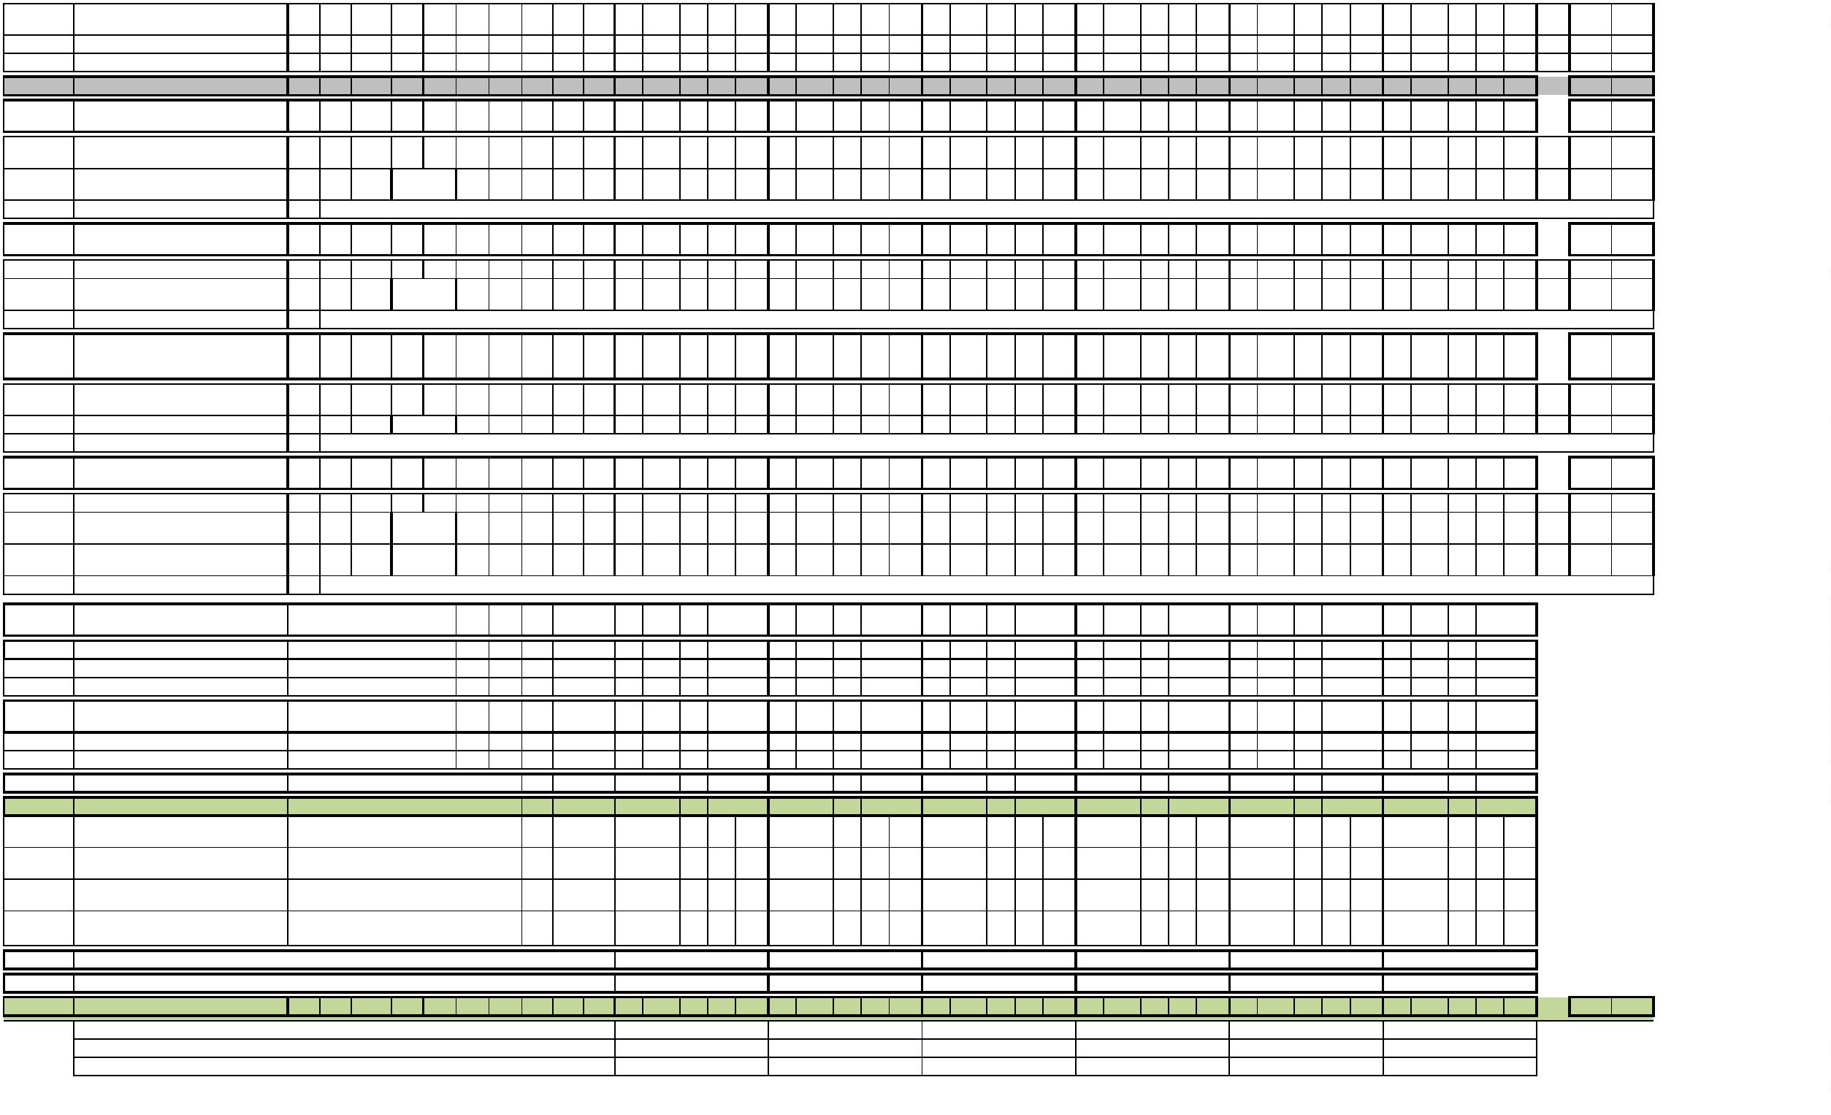

**2**

**1.02.05 Земельно-имущественные отношения год начала подготовки 2022 (9 классов)**

Наименование

комплексного вида

контроля

Вид

контроля

№

Семестр

[Семестр проведения комплексного вида контроля. Наименование дисциплины/МДК

[

4] ОП 05. Документационное обеспечение управления

Комплексный

дифференцированный

зачет

1

ДЗ

ДЗ

4

[4] ОП 06 Правовое обеспечение профессиональной деятельности

[

6] УП.04.01 Учебная практика (оценка недвижимого имущества)

Комплексный

дифференцированный

зачет

2

3

6

4

[6] ПП.04.01 Производственная практика (по профилю специальности)

[

4] ОП 01 Основы экономической теории

Экз

Комплексный экзамен

Комплексный экзамен

[4] ОП.02 Экономика организации

[

4] МДК.02.01 Кадастры и кадастровая оценка земель

4

Экз

4

[4] МДК.03.01 Геодезия с основами картографии и картографического черчения

4

]

ПМ 02.Осуществление кадастровых отношений

Комплексный экзамен

(квалификационный)

5

6

7

8

Экз

Экз

Экз

Экз

4

6

6

2

[4] ПМ 03.Геодезия с основами картографии и картографического черчения

[

6] ПМ 01. Управление земельно-имущественным комплексом

Комплексный экзамен

(квалификационный)

[6] ПМ 04.Определение стоимости недвижимого имущества

[

6] МДК.01.01 Управление территориями и недвижимым имуществом

Комплексный экзамен

Комплексный экзамен

[6] МДК.04.01 Оценка недвижимого имущества

[

2] ОДБ.02 Литература

[2] ОДБ.11 Родная литература



№

Наименование

1

2

3

4

5

6

7

8

9

Гуманитарных и социально-экономических дисциплин

Математики

Физики

Иностранного языка

Экономики организации

Статистики

Бухгалтерского учёта, налогообложения и аудита

Информационных технологий в профессиональной деятельности

Документационного обеспечения управления

Правового обеспечения профессиональной деятельности

Менедмента и маркетинга

1

1

1

1

1

1

1

1

1

1

2

2

2

2

2

2

2

2

2

2

3

0

1

2

3

4

5

6

7

8

9

0

1

2

3

4

5

6

7

8

9

0

Финансов, денежного обращения и кредита

Безопасности жизнедеятельности

Картографии и картографического черчения

Кадастров и кадастровой оценки земель

Управления территориями и недвижимым имуществом, оценки недвижимого имущества

ЛАБОРАТОРИИ

Информатики и информационных технологий

Геодезии

Информационных технологий в профессиональной деятельности

ПОЛИГОНЫ

Учебный геодезический

СПОРТИВНЫЙ КОМПЛЕКС

Спортивный зал

Открытый стадион широкого профиля с элементами полосы препятствий

Место для стрельбы

ЗАЛЫ

Библиотека

Читальный зал с выходом в сеть Интернет

Актовый зал

